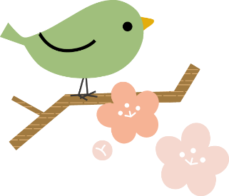

２年生　学年通信　４月号

　　　　　　　２０２２．０４．０８（金）　第１号



**★進級おめでとうございます★**

　期待と不安でいっぱいの気持ちになっていた入学式から早１年。。。みんなも今日から中学２年生です！先生達がこの学年みんなのすてきなところだなと思っている「元気で明るくて挨拶ができる学年」の良さは伸ばしつつ、学校生活や部活動で新入生の見本となるような行動、言動をできるようにこの１年頑張りましょう！みんなの成長を楽しみにしています！２年生も嬉しいこと、楽しいことを共有するのはもちろん、辛いとき、困ったときも一緒に乗り越えて行きましょう！先生達もみんなをサポートし全力で応援します★打田中学校生活第二幕開幕～！！！

**☆２年生に関わる先生の紹介☆**

**１年間よろしくね★**

**☆担任と副担任☆**

|  |  |  |
| --- | --- | --- |
|  | 担任 | 副担任 |
| １組 | 山中　梨華 | 吉村　あずさ |
| ２組 | 城　　知磨 | 川崎　由佳 |
| ３組 | 福井　弘紀 | 粉川　友見 |
| ４組 | 田沼　由美 | 吉村　あずさ |
| あゆみ | 大浦　尚美  土山　卓志 |  |

**☆教科担当☆**

|  |  |  |  |
| --- | --- | --- | --- |
| 国語 | 田沼　由美 | 美術 | 湯川　将之 |
| 社会 | 城下　かな（２組）  井端　梨乃（３組）  藤原　達矢（１・４組） | 英語 | 川崎　由佳（1･2･4組）  粉川　友見（３組） |
| 数学 | 福井　弘紀 | 技術 | 田和　政芳 |
| 理科 | 城　知磨 | 家庭 | 山中　梨華 |
| 音楽 | 松田　厚子 | 保健体育 | 吉村　あずさ |

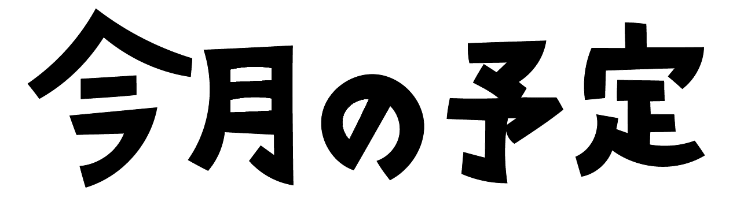

**１０：５０～１１：００の間で登校しましょう！**



頑張ってね～！

Fight！！

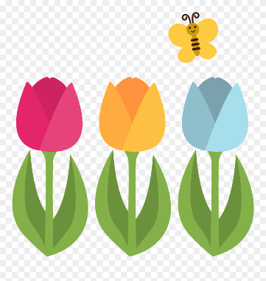

♦保護者の皆様へ♦

　教職員一丸となり、子ども達の悩みや不安を受け止め、指導させて

いただきます。子ども達の力をより一層伸ばせるように努めさせて

いただきます。一年間よろしくお願いいたします。

